МІНІСТЕРСТВО ОСВІТИ І НАУКИ УКРАЇНИ
ЖИТОМИРСЬКИЙ АГРОТЕХНІЧНИЙ КОЛЕДЖ

Відділення “Електрифікація та інформаційні системи”
Кафедра “Електроенергетика, електротехніка
та електромеханіка”

Пояснювальна записка
до дипломного проекту

на тему: “ Модернізація управлінням автобусним кондиціонером”.

Виконав студент IV курсу, групи Е-42
Спеціальност141“Електроенергетика, електротехніка та електромеханіка ”
Корсаков Ілля Олександрович
Керівник доцент Войцицький А.П.

Рецензент __________________
(прізвище та ініціали)

Житомир – 2024

РЕФЕРАТ

Корсаков Ілля Олександрович «Удосконалення управлінням автобусним кондиціонером».
Кваліфікаційна робота (дипломний проект) представлена на здобуття освітньо-професійна ступеня «фаховий молодший бакалавр» за спеціальністю 141 «Електроенергетика, електротехніка та електромеханіка» Житомирський агротехнічний фаховий коледж, м. Житомир, 2024.
Запропоновано модернізацію управлінням автобусним кондиціонером.
Нині життя людей неможливе без послуг транспортних засобів. Тому постійно розвивається транспортна інфраструктура. Це неодмінно супроводжується техногенним впливом на довкілля. Умови функціонування транспорту постійно ускладнюються за великої їх кількості.
Лише чверть століття тому неможливо було уявити, що автомобільний кондиціонер стане стандартним обладнанням більшості сучасних автомобілів, фургонів та автобусів.
Тому кондиціонер необхідний для створення комфортних кліматичних умов при перевезенні пасажирів автомобільним транспортом.
Ключові слова: автобуси, навколишнє середовище, комфорт, кондиціонер, техногенний, фреон, механічний привід, електричний привід.

ЗМІСТ

ВСТУП | 5
РОЗДІЛ 1. ОГЛЯД ПРОБЛЕМ УДОСКОНАЛЕННЯ ФОРМУВАННЯ МІКРОКЛІМАТУ В САЛОНІ АВТОБУСА | 6
1.1. Роль кліматичних умов в салоні автобуса | 6
1.2. Комфортна температура повітря в салоні автобуса | 7
1.3. Екологічними аспекти автотранспортних засобів | 8
Висновки до першого розділу | 10
РОЗДІЛ 2. ОГЛЯД СУЧАСНИХ СИСТЕМ КОНДИЦІОНУВАННЯ | 11
2.1. Огляд принципу роботи авто-кондиціонерів | 11
2.2 Аналіз роботи сучасних систем кондиціонування | 13
Висновки до другого розділу | 15
РОЗДІЛ 3. ІННОВАЦІЙНИЙ ПІДХІД ДО МОДЕРНІЗАЦІЇ ЗАСОБІВ ФОРМУВАННЯ МІКРОКЛІМАТУ В САЛОНІ АВТОБУСА | 16
3.1. Методи управління мікрокліматом | 16
3.2. Пріоритетний напрямок вибору між автобусними  кондиціонерами з механічним або електричним приводами | 16
3.3. Обґрунтування переводу кондиціонерів з механічним  приводом на електричний | 18
3.4 Можливість моніторингу концентрацій хлорфторвуглеводних в салонах транспортних засобів | 19
3.5. Вибір та обґрунтування складових системи управління кондиціонера | 20
3.5.1 Вибір та обґрунтування контролера | 22
3.5.2 Частотний перетворювач. Розрахункова частина | 24
3.6 Розробка схеми електричної структурної блоку управління кондиціонера | 30
3.7 Алгоритм роботи блока управління | 32
Висновки до третього розділу | 34
Розділ 4. ЕКОЛОГІЧНИМИ ПРОБЛЕМАМИ АВТОТРАНСПОРТНИХ ЗАСОБІВ | 35
4.1. Плив кондиціонерів на довкілля | 36
4.2. Вплив кондиціонерів на довкілля при витратах палива на роботу кондиціонера | 36
4.3. Вплив холодоагентів кондиціонерів на довкілля | 39
Висновки до четвертого розділу | 42
ЗАГАЛЬНІ ВИСНОВКИ | 44
ІНФОРМАЦІЙНІ ДЖЕРЕЛА | 46

ВСТУП

Актуальність теми. Кондиціонер в салоні автобуса охолоджує повітря для комфортного перебування пасажирів. У більшості випадків всі існуючі системи кондиціонування повітря в салонів автобусів використовують лиш екомпресійні агрегати з механічним приводом на фреоні.
На сьогоднішній день перехід автобусних кондиціонерів з механічного на електричний (інверторний) привід є інноваційним викликом. Інверторні системи кондиціонування повітря для транспортних засобів з роками стають все більш поширеними, ніж системи кондиціо-нування з механічним приводом.
Об'єктом дослідження є основний принцип роботи автобусних кондиціонерів.
Предмет дослідження – -кондиціонери для автобусів.
Мета роботи – покращення експлуатаційних характеристик автобусних кондиціонерів. Інженерно-технічна новизна отриманих результатів полягає в тому, що більшість кондиціонерів можуть бути переведені на електропривод.
Практичне значення отриманих результатів полягає в тому, що мікроклімат в автобусах можна підтримувати більш функціонально.

1 ОГЛЯД ПРОБЛЕМ УДОСКОНАЛЕННЯ ФОРМУВАННЯ МІКРОКЛІМАТУ В САЛОНІ АВТОБУСА
Змн.
Лист
№ докум.
Підпис
Дата
Арк.
6
ДП.141.031.049ПЗ
ПЗ

КР6.1001.06.ПЗ
КР6.1001.06.ПЗ
КР6.1001.06.ПЗ

Розроб.
Корсаков
Перевір.
Войцицький А.П.
Н. Контр.

й
Затвердив
Нездвецька

ОГЛЯД ПРОБЛЕМ УДО-СКОНАЛЕННЯ ФОР МУ-ВАННЯ МІКРОКЛІМАТУ В САЛОНІ АВТОБУСА
Літ.
Аркушів
50
ЖАТФК -Е42

1.1 Роль кліматичних умов в салоні автобуса

Умови безпеки пасажирських перевезень автомобільним транспортом спрямовані на збереження здоров'я пасажирів і працездатності водія. Для цього необхідно забезпечити належний мікроклімат всередині транспортних засобів, особливо автобусів.
Одним з основних показників мікроклімату в автобусах є температура. Водночас, в існуючих нормативних документах Міністерства наземного транспорту України щодо організації комфорту пасажирських перевезень питання мікроклімату в салонах транспортних засобів не розглядаються [16].
З огляду на це, існує очевидна потреба в дослідженні та розробці національної нормативної бази щодо "колісних транспортних засобів", що є відповідним проектом ДСТУ. Системи опалення, вентиляції та кондиціонування повітря" [17].
Кондиціонер – замкнена система в якій відбуваються процеси випаровування та конденсації робочого тіла хладогента, що супроводжується відбиранням тепла.
І як наслідок, сприяє зниженню температури потоку повітря, яке надходить від вентилятора через радіатор кондиціонера та потрапляє до повітряних протоків салону автобуса. Робочим тілом кондиціонера є – хладагент зі відповідними та специфічними фізико-хімичними властивостями.

1.2 Комфортна температура повітря в салоні
транспортного засобу

Комфортна температура повітря в салоні транспортного засобу залежить від температури зовнішнього повітря та інтенсивності повітрообміну всередині транспортного засобу.
Наразі більшість сучасних автотранспортних засобів обладнані кондиціонерами, які мають автоматичне регулювання температури повітря в салоні. Системи клімат-контролю передбачає керуванням опаленням, так і охолодженням повітря в салоні –тому водій не відволікається, температура автоматично підтримується у потрібних межах. Та на цьому виробники автотранспортних засобів не зупиняються, а продовжують удосконалювати процес кондиціонування. Деякі моделі сучасних систем кондиціонування здатні на підвищення якості повітря здійснювати його іонізацію.
Комфортна температура салону повинна забезпечуються не тільки під час руху, а також під час стоянки. Перевищення температури 27°C негативно позначатися на внутрішніх органів пасажирів та водія.
Переважно більшість власників автотранспортних засобів вважають придбати кондиціонер та встановити його на дах автомобіля для підтримки відповідного мікроклімату.
Найсприятливіша температура для водіїв автобусів - 20-22 °C. Через сильне сонячне випромінювання ззовні транспортного засобу температура в салоні підвищується майже на 10°C вище за температуру навколишнього середовища. Як стверджують фахівці, що підвищення температури з 25 до 35 °С зменшує реакцію водія. Це заважає реально оцінювати ситуацію і приймати вірні рішення на 15-20%. Така ситуація еквівалентна вмісту алкоголю в крові водія та пасажирів – 0,5 проміле.
Змн.
Арк.
№докум.
Підпис
Дата
Арк.
7ёёёёё
ДП141.041.049ПЗ

Щоб зменшити ці негативні впливи на здоров'я пасажирів і водіїв, необхідно створити в салоні (автомобілях і автобусах) комфортну температуру за допомогою кондиціонування з подальшім очищенням повітря [1,8].
Нині кондиціонерами якими обладнані нажаль тільки деякі автобуси, та вмикати системи охолодження повітря салону – водії часто відмовляються за збільшенням витрат палива. Все це наштовхує на очевидну необхідність проведення досліджень для формування національної нормативної бази – проекту ДСТУ «Колісні транспортні засоби. Системи обігріву, вентиляції та кондиціонувавння».
Змн.
Арк.
№докум.
Підпис
Дата
Арк.
8
ДП141.041.002ПЗ

Тривалий вплив надмірної температури може спричинити зневоднення організму людини, а це призводить до рясного потовиділення та змушує тіло людини втрачати воду. Якщо людина не зможете відновити цю втрату то результатом може буде зневоднення. Кондиціонери зменшують потовиділення, тому вони можуть мінімізувати ризик втрати води та зневоднення. Несвоєчасне лікування цієї проблеми може призвести до пошкодження мозку та інших органів тіла.

1.3 Екологічними аспекти автотранспортних засобів

У своєму підручнику “Промислова і транспортна екологія” професор Луканін дає раціональну оцінку впливу автотранспортного комплексу на навколишнє середовище та його подальшого небезпечного впливу на біосферу.
Цим проблемам в Україні майже не приділялося уваги, а в деяких випадках вони створили техносферу. Тенденція до збільшення кількості транспортних засобів призводить до погіршення екологічної ситуації в урбанізованих системах.
Це негативно впливає на мікрокліматичні умови всередині міських територій та автобусів.

Основним джерелом забруднення повітря при експлуатації транспортних засобів є двигун внутрішнього згоряння, який може викидати в атмосферу вихлопні гази, а також нафтопродукти і газ.
Вихлопні гази містять понад 200 шкідливих і токсичних компонентів, що утворюються внаслідок згоряння нафтопродуктів, а також неорганічних сполук, що містяться в паливі [1,2].
Хоча ХФУ не є продуктом неповного згоряння нафтопродуктів, вони є агресивними компонентами повітря, і повинні кондиціонуватися через властивість холодоагенту випаровуватися.
Регулярні викиди фреонових сполук в атмосферу сприяють виснаженню озонового шару, товщина якого з кожним роком зменшується внаслідок потрапляння в атмосферу Землі надвисокочастотної складової ультрафіо-летового випромінювання, смертельної для живих організмів.
Наслідки антропогенного та техногенного впливу на навколишнє середовище, в тому числі транспортних засобів, викликають занепокоєння вчених усього світу, які протягом багатьох років інтенсивно розробляють заходи щодо мінімізації цього впливу на довкілля [2,6].

Змн.
Арк.
№докум.
Підпис
Дата
Арк.
9ёёёёё
ДП141.041.049ПЗ

Висновки до Розділу 1
Змн.
Арк.
№докум.
Підпис
Дата
Арк.
9ёёёёё
ДП141.041.049ПЗ

У теперішній час більшість сучасних автотранспортних засобів обладнані кондиціонерами. Більшість з яких обладнані автоматичним регулюванням температури повітря в автосалонах для підтримання її у межах для підтримки комфортних умов..
Нині існують системи кондиціонування повітря, які спроможні на покращення якості повітря всередині салону автотранспортного засобу, який досягається методом його іонізації – це переважно автотранспортні засоби медичного призначення.
Комфорт з потрібною температурою в автосалоні повинен забезпечу-ватися не тільки під час руху, але й під час стоянки. Але під час стоянки у двигунах внутрішнього згорання підвищена здатність до неповного згоряння нафтопродуктів, а це допоміжний фактор впливу на довкілля.

2 ОГЛЯД СУЧАСНИХ СИСТЕМ КОНДИЦІОНУВАННЯ
Змн.
Лист
№ докум.
Підпис
Дата
Арк.
11
ДП.141.031.049ПЗ
ПЗ

КР6.1001.06.ПЗ
КР6.1001.06.ПЗ
КР6.1001.06.ПЗ

Розроб.
Корсаков
Перевір.
Войцицький А.П.

Н. Контр.

й
Затвердив
Нездвецька

ОГЛЯД СИСТЕМ КОДИЦІОНУВАННЯ
Літ.
Аркушів
50
ЖАТФК Е-42

2.1 Огляд принципу роботи авто-кондиціонерів

Підтримка температури та вологості всередині транспортного засобу відповідно до медичних вимог є дуже важливим фактором, особливо в спекотну пору року. У закритих приміщеннях, тобто в автобусах без кондиціонера, повітря може нагріватися до температури понад 40°C, що є шкідливим для здоров'я пасажирів і водіїв [2,8].
Відповідно до законів фізики, холодне повітря опускається вниз, таким чином розподіляючи повітряний потік рівномірно за допомогою дефлекторів.
Автобусний кондиціонер - це система, яка охолоджує або нагріває повітря всередині транспортного засобу і призначена для підтримки комфортної температури незалежно від зовнішніх погодних умов.
Розглянемо основні компоненти сучасних систем кондиціонування:
Компресор - пристрій, який отримує холодоагент низького тиску в газоподібному вигляді. Його функція – стиснути фреон до 5 бар і помножити його в кілька разів.
При цьому відбудеться підвищення температури до 70-90 град Цельсія.
- Конденсатор, як радіатор здійснює конденсацію холодоагенту, з стисненням фреону і виділення тепла при конденсації.
- Вентилятори призначені для видування нагрітого повітря назовню.
- Дроселюючий пристрій виконує роль терморегулюючого клапану.
Холодоагент, температура якого на 10-20°C нижча, протікає через спеціальні трубки і поступово охолоджується з нагнітанням, набираючи початковий тиск.

- Радіатор у внутрішньому блоці випаровує фреон низького тиску. Цей цикл повторюється багато разів під час роботи компресора і типового кондиціонера.
Ці частини і пристрої з'єднані мідними трубками, утворюючи холодильний контур, заповнений фреоном, змішаним з циркулюючим компресорним маслом.
Основні компоненти кондиціонера розміщені в одному корпусі, щоб створити кондиціонер [7,9]. На рис. 2.1 показано принцип роботи кондиціонера у спрощеному вигляді.
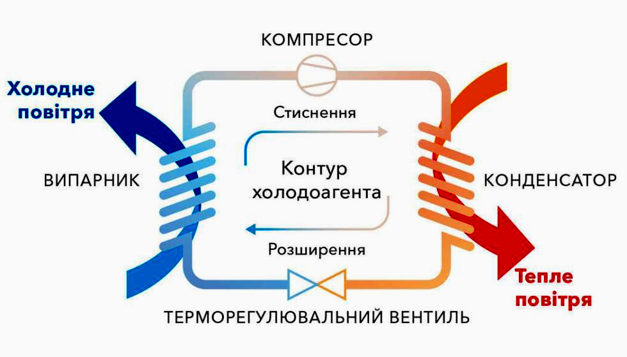
Рисунок 2.1 – Принцип роботи кондиціонера

Алгоритм роботи кондиціонера передбачає:
1. Потрібно включить кондиціонер.
2. Компресор стискує газоподібний фреон, при цьому він нагрівається. Компресор переміщує його в радіатор.
Змн.
Арк.
№докум.
Підпис
Дата
Арк.
12ёёёёё
ДП141.041.049ПЗ

4. В радіаторах добре нагрітий і досить стиснений фреон охолод-жується повітряним потоком, що приводиться в рух вентилятором, який вмикається одночасно з компресором.
5. Під час руху автобуса для нагнітання повітря в радіатор можна використовувати зовнішній потік повітря.
6. Після охолодження і стиснення фреон конденсується в радіаторі до рідкого стану і витікає з радіатора.
7. Після цих операцій рідкий фреон подається в ресивер-осушувач для очищення.
8. Рідкий фреон проходить через термостатичний вентиль і потрапляє у випарник, де знаходиться в газоподібному стані і сильно охолоджується.
9. Охолоджений фреон видувається з випарника вентилятором, і холодне повітря потрапляє в салон автобуса
10. Фреон проходить через випарник і знову потрапляє в компресор
11. Контур замикається для нового циклу охолодження повітря.
Системи кондиціонування в автобусах призначені не тільки для регулювання температури повітря і нормалізації вологості, але й, в деяких випадках, для усунення неприємних запахів і вірусів. Іншими словами, кондиціонер в автобусі створює приємний мікроклімат для комфортної подорожі пасажирів [7,6].
Кондиціонер в автобусі збільшує споживання пального на 10-20%, але підвищує комфорт у спеку та видаляє водяну пару з повітря. Економія пального від неввімкнення кондиціонера не є плідною, оскільки відкриття вікон призводить до майже такого ж споживання пального.

2.2 Аналіз роботи сучасних систем кондиціонування
За останні роки системи кондиціонер в автотранспортних засобах став стандартним елементом обладнання. У більшості автосервісів можуть проводити діагностування та сервісне обслуговування кондиціонерів.
Змн.
Арк.
№докум.
Підпис
Дата
Арк.
13ёёёёё
ДП141.041.049ПЗ

Новітні технології плазмового очищення повітря, такі як Plasmacluster, при використанні в закритих приміщеннях, наприклад, всередині автобусів, генерують позитивно і негативно заряджені іони, які вступають в реакцію з вірусами і бактеріями, зменшуючи їх негативний вплив на здоров’я людини.
Експерти Sharp стверджують, що їхні кондиціонери можуть видаляти 90% таких патогенів, руйнуючи вірусні білки, таким чином запобігаючи їхньому розмноженню [15]. Технічні характеристики кондиціонерів наведені в таблиці 2.2 [13].
Таблиця 3.1– Технічні характеристики
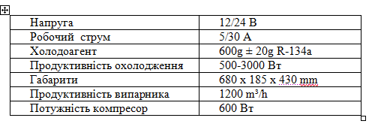

Загальний вигляд кондиціонера зображено на рис 3.2.
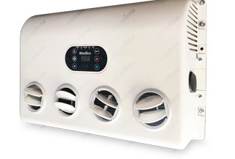
Змн.
Арк.
№докум.
Підпис
Дата
Арк.
14ёёёёё
ДП141.041.049ПЗ

Рисунок 2.2 – Загальний вигляд кондиціонера сплід-системи

Аксесуари та обладнання (навісне обладнання, розмір шин тощо) можуть змінювати пов’язані з автомобілем параметри, такі як вага, опір коченню та аеродинаміка, що може впливати на витрату палива, споживання енергії, викиди CO2 та ефективність водіння, на додаток до погодних і дорожніх умов та особистого стилю водіння [13].

Висновки до Розділу 2
Змн.
Арк.
№докум.
Підпис
Дата
Арк.
15ёёёёё
ДП141.041.049ПЗ

Основні зручності, що пропонуються пасажирам в автобусах та інших транспортних засобах з кондиціонерами, включають:
- Повна незалежність від температури зовні транспортного засобу, особливо в умовах спеки та вологості;
- можливість регулювати процес охолодження та нагрівання повітря;
- здатність нейтралізувати небезпечні бактерії та віруси різного походження.
Через особливості роботи кондиціонера, повітря всередині транспортного засобу є сухим і вимагає використання окремого спеціального пристрою, здатного підвищувати вологість солоного повітря.

3 ІННОВАЦІЙНИЙ ПІДХІД ДО МОДЕРНІЗАЦІЇ ЗАСОБІВ ФОРМУВАННЯ МІКРОКЛІМАТУ В АВТОБУСНОМУ САЛОНІ
Змн.
Лист
№ докум.
Підпис
Дата
Арк.
16
ДП.141.031.049ПЗ
ПЗ

КР6.1001.06.ПЗ
КР6.1001.06.ПЗ
КР6.1001.06.ПЗ

Розроб.
Корсаков
Перевір.
Войцицький А.П.

Н. Контр.

й
Затвердив
Нездвецька

ІННОВАЦІЙНИЙ ПІДХІД ДО МОДЕРНІЗАЦІЇ ЗАСОБІВ ФОРМУВАННЯ МІКРОКЛІМАТУ В АВТОБУСНОМУ САЛОНІ
Літ.
Аркушів
48
ЖАТФК Е-42

3.1 Методи управління мікрокліматом

Мікроклімат в автобусі можна регулювати вручну або за допомогою електронної системи Climate Control. Ручне управління здійснюється водієм, який встановлює необхідну температуру повітря, регулюючи напрямок і швидкість повітряного потоку всередині автобуса.
Цей метод кондиціонування повітря сильно залежить від температури зовні автобуса і швидкості руху автобуса. Там, де є система кондиціонування повітря з електронним управлінням, водієві потрібно встановити відповідні характеристики конденсації всередині автобуса.
Сьогодні починають з’являтися комбіновані системи, які можуть переключатися з систем з електронним управлінням на ручну конденсацію.
Сучасне обладнання та пристрої для кондиціонування повітря є універсальними, які можна використовувати для підтримки відповідного мікроклімату, що відповідає медичним вимогам ДСТУ [14,16].

3.2 Пріоритетний напрямок вибору між автобусним
кондиціонерами з механічним або електричним приводами

Для кондиціонування повітря в салоні легкового автомобіля, доцільно використовувати кондиціонер з механічним приводом, що відрізняється
малою масою і розмірами. Але це тільки для легкового автомобіля, а для автобусів це спірне питання.

Основними недоліками механічного кондиціонування є:
Змн.
Арк.
№докум.
Підпис
Дата
Арк.
17ёёёёё
ДП141.041.049ПЗ

- відбір потужності від двигуна (надмірне використання палива та мастила);
- Забруднення системи подачі палива;
- складність експлуатації тощо.
Більш раціональним варіантом для кондиціонування салону автобусів та мікроавтобусів є кондиціонери з електричним приводом, тобто інверторні кондиціонери.
Інверторні кондиціонери легші і компактніші, а всі основні вузли і компоненти об'єднані в захисному корпусі:
- Електричний компресор.
- Радіатор (конденсатор) і випарник.
Для живлення компресора в інверторних кондиціонерах використовується стандартна напруга бортової мережі -12 В або 24 В.
Однак це переважно малопотужні автомобільні кондиціонери потужністю до 2,5 кВт.
Як правило, інверторні кондиціонери в основному встановлюються на дахах автобусів і мікроавтобусів (3.1).
Інверторні кондиціонери використовуються також на дахах автобусів і мікроавтобусів). Завдяки цьому вони не встановлюються в салоні автобусів і характеризуються своєю безшумністю.
У салон потрапляють лише повітряні трубки, що забезпечують комфортний мікроклімат.
Для скорочення часу охолодження існують спеціальні режими управління, які забезпечують майже миттєве охолодження.
Автобуси з кондиціонованими салонами можуть також використо-вуватися для міжміських перевезень у будь-якій кліматичній зоні. [5,9].

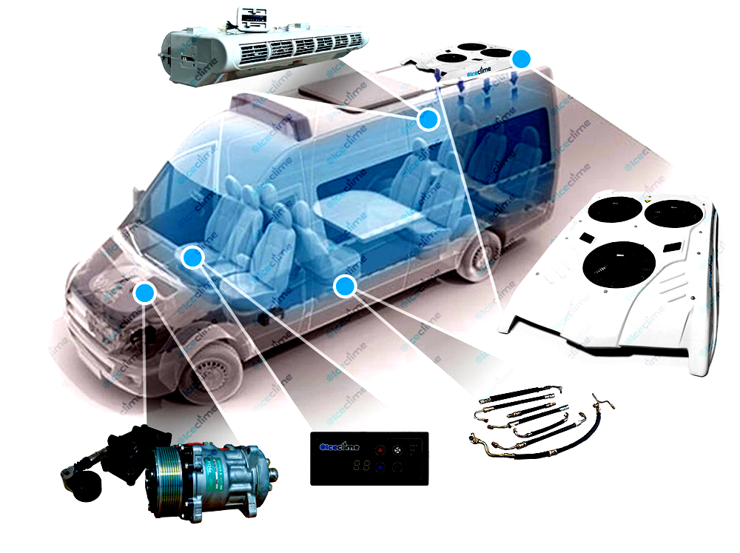
Змн.
Арк.
№докум.
Підпис
Дата
Арк.
18ёёёёё
ДП141.041.049ПЗ

Рисунок 3.1 – Приклад розташування кондиціонера автобуса на
даху мікроавтобуса

3.3 Обґрунтування доцільності переводу кондиціонерів з механічним приводом на електричний

Перевага інверторних кондиціонерів у порівнянні з механічними приводами полягає в тому, що механічні кондиціонери (як і звичайні холодильники) підтримують задану температуру, циклічно вмикаючись і вимикаючись, що призводить до небажаних перехідних процесів, тобто стрибків струму. Під час перехідних процесів кондиціонери споживають у кілька разів більше своєї номінальної потужності. Крім того, періодичне вимкнення кондиціонерів з механічним приводом призводить до втрат тепла (холоду) від холодоагенту. В інверторних кондиціонерах ці негативні ефекти, пов'язані з перехідними процесами, відбуваються набагато рідше, оскільки двигун компресора розганяється плавно.
Переваги інверторних кондиціонерів перед механічними полягають у наступному.
- досягнення заданої температури швидше, ніж у механічних системах;

- можливість точно підтримувати необхідну температуру за рахунок плавного регулювання швидкості обертання двигуна компресора [5,7].
3.4 Можливість моніторингу концентрацій хлорфторвуглеводних в салонах транспортних засобів
Хлорфторвуглеці або хлорфторвуглеці (ХФВ) – це дуже стійкі органічні сполуки, що складаються лише з атомів хлору, фтору та вуглецю, із загальною формулою CF_{x}Cl₄-_{x} або C₂FxCl₆-_{x}.
Використовується в холодильній техніці та як розчинник. У верхніх шарах атмосфери є джерелом хлору і фтору і вважається озоноруйнівною речовиною. У стратосфері він фотолізує з утворенням CO₂, HF і радикалів.
Неочищені або погано очищені фреони містять багато найнебез-печніших хімічних речовин для людського організму і можуть забруднювати легені, якщо вдихати їх протягом п’яти хвилин.
Оскільки холодоагенти (фреони) є безбарвними речовинами, виявити витоки з кондиціонерів неозброєним оком неможливо.
Тому для виявлення місця і способу витоку фреону необхідно застосовувати спеціальні методи і техніку.
Методи виявлення включають в себе:
1. Використання спеціальних барвників та УФ-ламп.
2. Використання високочутливих детекторів;
3. Методи перевірки тиску в контурі фреону.
У нашому випадку (градуйована конструкція) доцільніше використо-вувати другий метод. Дана система дозволяє виявити витоки холодоагенту без використання барвників. Це, в свою чергу, економить фреони, зменшує вплив на озоновий шар і, в свою чергу, зменшує передачу ультрависокочастотного УФ-випромінювання.
Змн.
Арк.
№докум.
Підпис
Дата
Арк.
21ёёёёё
ДП141.041.049ПЗ

Прилад має датчики з регульованою чутливістю і може виявляти

дуже низькі дози – приблизно до 2 г/год [11,12].

3.5 Вибір та обґрунтування складових системи управління автобусним кондиціонером

Кондиціонери з 15 до 30 кВт, живлення від бортової сіті, споживають значний струм. Про це свідчать технічні характеристики автобусних кондиціонерів наведені в табл. 3.1.
Таблиці 3.1 –Технічні характеристики автобусних кондиціонерів
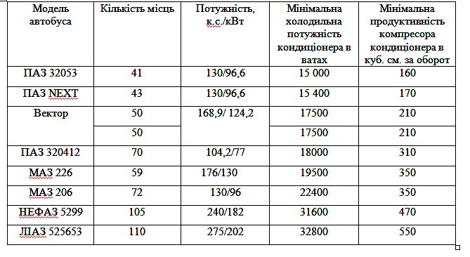
Аналіз таблиці показує мінімальну потужність охолодження (ват) кондиціонерів. У важких умовах пасажирських перевезень в урбанізованих системах витрата палива на 100 км повинна бути збільшена на 15-20%, що, в свою чергу, збільшує витрати на пальне. Це враховує випадок без кондиціонера; якщо врахувати кондиціонер, то витрати також зростуть відповідно до потужності системи кондиціонування. див. таблицю 3.1.
Змн.
Арк.
№докум.
Підпис
Дата
Арк.
20ёёёёё
ДП141.041.049ПЗ

Наприклад, якщо потужність кондиціонера становить 18 кВт, а напруга бортової мережі - 24 В, струм (I) буде наступним:

$$І_{1}=\frac{Р_{к}}{U_{Б\text{.}С\text{.}}}=\frac{\text{18000}}{\text{24}}=\text{750}А\text{.}$$
Змн.
Арк.
№докум.
Підпис
Дата
Арк.
21ёёёёё
ДП141.041.049ПЗ

Це надто великий струм, який спричиняє значні втрати в з'єднувальних проводах. З цієї причини потрібні потужні генератори постійного струму.
Як одне з інноваційних рішень, перехід від неінверторних кондиціонерів до інверторних вимагає фундаментальної зміни принципу роботи кондиціонерів [7,8].
Тому бажано, щоб потужні кондиціонери живилися трифазним синусоїдальним струмом, а для цього потрібен трифазний синусоїдальний генератор з фазною напругою, наприклад, 220 В. У цьому випадку струм живлення значно зменшується.

$$І_{2}=\frac{Р_{к}}{U_{\text{.}}}=\frac{\text{18000}}{\text{220}}=\text{81},8А\text{.}$$

Тобто у І₁/І₂ разів менше, тобто 750/81,81 = 9,16 разів. Якщо використовувати трьохфазний генератор з фазовою напругою 220 В то струм однієї фази буде становити:

$$І_{2}=\frac{Р_{к}}{3U_{\text{.}}}=\frac{\text{18000}}{3⋅\text{220}}=\text{27},\text{27}А\text{.}$$

Це говорить про те, що потрібно для живлення системи управління кондиціонування повітря в салоні автобуса використовувати трифазний генератор та трифазний АД з частотним перетворювачем.
Всім цим обладнанням повинен управляти відповідний контролер.

3.5.1 Вибір на відповідність контролера
Зараз доступні більш досконалі системи, такі як контролер AMC-PLUS, який призначений для автоматичного контролю та підтримки клімату в

салонах автобусів.
Змн.
Арк.
№докум.
Підпис
Дата
Арк.
21ёёёёё
ДП141.041.049ПЗ

Особливості AMC-PLUS:
Автоматична програма контролю мікроклімату:
- Контроль температури та вологості;
- Автоматичний розрахунок мінімального рівня вентиляції відповідно до температури.
- Контроль концентрації CO2.
- Налаштування порогових значень температури, вологості та концентрації CO2 для сповіщення про тривогу [18].
Технічні характеристики.
- Живлення 220 В.
- Регулятор для плавного регулювання швидкості обертання електродвигуна.
- Дротяна шина для підключення датчиків температури (1 - зовнішній, 2 - внутрішній).
- 5 реле для керування виконавчими пристроями (вентилятори, нагрівачі тощо),
- ШІМ-вихід 0-10 В для керування контролером вентилятора зі змінною швидкістю.
- Вихід +24 В для живлення датчиків.
- Великий текстовий дисплей (20 символів х 4 рядки) [18].
З урахуванням оптимізації умов мікроклімату в салоні автобуса була розроблена електрична схема контролера AMC-PLUS (рис. 3.2) (для задоволення потреб досконалості) [18].

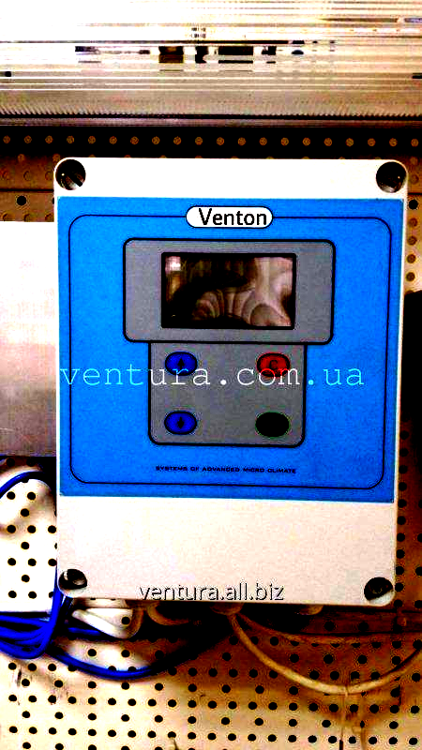

Рисунок 3.2 – Загальний вигляд мікроконтролера AMC-PLUS

Управління кліматом здійснюється заздалегідь розробленою автоматичною програмою на базі кривих температури, вологості, рівнем вентиляції.
Змн.
Арк.
№докум.
Підпис
Дата
Арк.
23
ДП141.041.049ПЗ

Знаючи потрібну температуру повітря в салоні автобуса, контролер обчислює мінімальний рівень вентиляції.
Крім наведених технічних характеристик контролера AMC-PLUS слід дотати деякі функціональні можливості:
- фазовий регулятор для плавного регулювання двигунами;
- 8 реле управління виконавчими пристроями (вентилятори, нагрівачі, серводвігателі, освітлення тощо);
- CAN шина для підключення модулів розширення;
- 6 аналогових входів 0 – 10В;
- 4 аналогових виходу 0 – 10В;
- Ethernet роз’їм для здійснення підключення до Інтернету [18].

На рис. 3.3 зображена структурна схема контролера AMC-PLUS.
Змн.
Арк.
№докум.
Підпис
Дата
Арк.
24
ДП141.041.049ПЗ

ДВТ
ДЗТ
ДСО₂
ДВ

Контролер AMC-PLUS.

РШОВ
УО

Інтерфейс

Рисунок 3.3 – Схема електрична структурна контролера AMC-PLUS:
ДВ – датчик вологості; ДВТ – датчик внутрішньої температури: ДЗТ – датчик зовнішньої температури; ДСО₂ – датчик СО₂; РШОВ – регулятор швидкості обертання лопотів вентилятора; УО – управління обігрівом

Кондиціонером керує спеціальне програмне забезпечення. Це гарантує, що швидкість повітрообміну постійно збільшується відповідно до фактичних кліматичних умов.

3.5.2 Частотний перетворювач. Розрахункова частина
Для зменшення пускових струмів в електродвигунах компресорів та значного зменшення кількості циклів вмикання-вимикання від бортової мережі автомобіля слід використовувати перетворювач частоти (ПЧ) з вхідною напругою живлення 220 В на кожну фазу.
Вхід ПЧ підключений до мережі живлення, напруга (U1) та частота (f1) є некерованими величинами, а керовані значення напруги U2 та частоти f2 формуються на виході ПЧ за допомогою керуючого сигналу (U_{к)} з завдання 3.4 [18]. Робота перетворювача частоти заснована на перетворенні змінної напруги в постійну.
Потім постійна напруга перетворюється з постійної на змінну напругу необхідної частоти та амплітуди за допомогою інвертора. Це досягається за допомогою широтно-імпульсної модуляції (ШІМ).
Змн.
Арк.
№докум.
Підпис
Дата
Арк.
25
ДП141.041.049ПЗ

Частотний перетворювач
ПЧ
U₁, f₁ U₂,f₂

U_{k}
Рисунок 3.4 – Перетворювач частоти в електроприводі

Активним рішенням у цьому випадку є заміна механічного приводу на електричний, тобто регулювання частоти обертання приводу компресора, з метою покращення продуктивності автобусного кондиціонера [19]. Конфігурація частотно-регульованого електроприводу компресора включає тиристорний перетворювач частоти, мікропроцесорну систему керування електроприводом (MFCS), асинхронний трифазний електродвигун (AM), комутаційні (QS) та захисні пристрої (Q).
Структурна схема електроприводу наведена на рисунку 3.5.
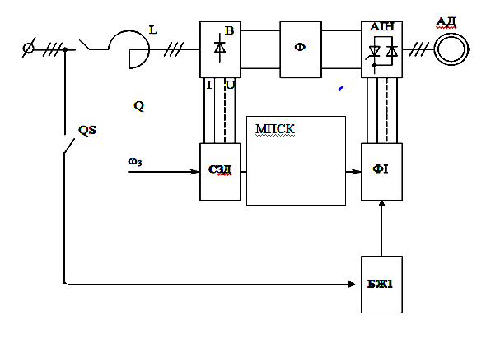
Рисунок 3.5 –Схема електрична функціональна електроприводу
Перетворювач частоти складається з:
Змн.
Арк.
№докум.
Підпис
Дата
Арк.
26
ДП141.041.049ПЗ

B - некерований діодний випрямляч.
F - фільтр постійного струму.
AIN - інвертор .
Q - захисний комутаційний пристрій.
L - трифазний струмообмежувальний реактор.
AD - асинхронний двигун.
SDS - Система сенсорного режиму.
w3 - Генератор сигналів для контролю швидкості електроприводу;
БЖ - Блок живлення;
FI - генератор сигналів керування тиристорами.
Керування режимом роботи електроприводу здійснюється за допомогою мікропроцесорної системи керування.
Для захисту силової частини ПЧ і електродвигуна в аварійних і критичних режимах використовується система захисту перетворювача з швидкодіючими автоматичними вимикачами і елементами обмеження струму реактивної потужності.
Зв’язок МПЧ з системою протиаварійного керування здійснюється через периферійний модуль керування (ПМК).
Оскільки перетворювачі частоти використовують ШІМ для регулювання напруги, некеровані випрямлячі повинні мати швидкі діоди для збільшення швидкості зміни частоти та напруги.
Принципова схема ланки постійного струму перетворювача частоти і випрямляча показана на рисунку 3.6.
Напруга постійного струму на вході автономного інвертора з вихідною напругою ШІМ генерується некерованим випрямлячем, виконаним за трифазною мостовою схемою. Вибір полупровідникових діодівVD1-VD6 повинено здійснюватися за двома їх основними параметрами:
- середнім струмом через вентиль I_{в};
- максимальною допустимою напругою на вентилі U_{в}.
АІН
U₁
L_{вx}
+
L_{ф}
VD₁
VD₃
VD₅
VD₂
VD₄
VD₆
I_{d}
I_{c}
I_{то}
L_{то}
VD₇
VS₈
С_{ф}
_{u}

Інвертор напруги

Рисунок 3.6 – Схема принципова електрична випрямляча частотного перетворювача

Випрямляч представляє собою мостову схему з вхідними реакторами L_{вх}. Вихідна напруга випрямляча визначається співвідношенням:

$U_{\text{do}}=\frac{3\sqrt{2}}{π}U_{1}$,
Змн.
Арк.
№докум.
Підпис
Дата
Арк.
27
ДП141.041.049ПЗ

де U₁ – лінійна напруга силової електромережі.
Обов’язковим пристроєм блока живлення асинхронного електропри-воду і автономного інвертора напруги, є вхідний LC фільтр.
Дросель фільтра L_{ф} призначений для згладжує пульсації вихідної напруги випрямляча з частотою пульсацій (6·f₁ = 300 Гц), при силовій мережі живлення стандартної частоти f₁ = 50 Гц. Індуктивність дроселя розрахову-ється за умов необхідного коефіцієнта пульсацій струму мережі.
Форма вхідного струму інвертора I_{u} й струму конденсатора І_{ф}
Конденсатор фільтра С_{ф} згладжує пульсації напруги на вході інвертора, обумовлені пульсаціями його вхідного струму, і поглинає реактивну енергію навантаження. Форма вхідного струму інвертора I_{u} і струму конденсатора І_{сф} показані на рис. 3.7.
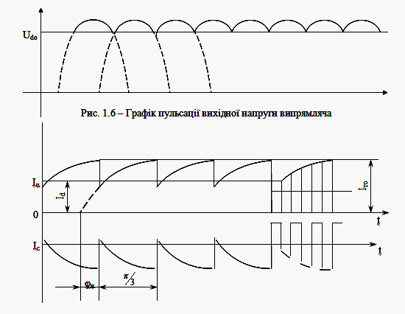

Рисунок 3.7 – Форма вхідного струму інвертора I_{u} й струму
конденсатора І_{ф}

Останній період повторюваності показано для режиму ШІМ. Для обмеження швидкості наростання аварійного струму розряду конденсатора, при інвертуванні, – послідовно в ланцюг включена струмообмежена індуктивність LТО, шунтована зворотним діодом VD₇. Для розряду енергії конденсатора в аварійному режимі паралельно С_{Ф} підключений розрядний тиристор VS₈, що включається сигналом захисту.
Для вибору частотного перетворювача доцільно провести розрахунок номінальних параметрів основних силових вузлів перетворювача.
Розрахунок проводять без урахування втрат у перетворювачі і при споживанні потужності кондиціонера 18 кВА.
Номінальна активна потужність перетворювача при cos φ = 0,89 буде
становити:
$P=S⋅\text{cos}ϕ_{\text{макс}}$ .

$P=S⋅\text{cos}ϕ=\text{18000}⋅\text{0,89}=\text{16020}$ Вт .

Номінальне значення струму I_{d} в ланці постійного струму визначається за умов балансу активної потужності на вході та виході автономного інвертора при Р₁ = Р_{d},
Змн.
Арк.
№докум.
Підпис
Дата
Арк.
29
ДП141.041.049ПЗ

або $\sqrt{3}$U_{вих}⋅I _{вих}⋅cosϕ = U_{d}⋅I_{d} .

Вихідна напруга ідеального холостого ходу випрямляча Udo :

$$U_{\text{do}}=\frac{3\sqrt{2}}{π}⋅\text{220}=\text{286 B}\text{.}$$

Формування постійної напруги на вході автономного інвертора з широтно-імпульсною модуляцією вихідної напруги здійснюється некеро-ваним випрямлячем, виконаним за трифазною мостовою схемою (рис. 3.6).
Вибір вентилів здійснюють за двома параметрами:
- середнім струмом через вентиль I_{в};
- максимальною допустимою напругою на вентилі U_{в}.
Вибір реакторів на вході випрямляча здійснюють з умов обмеження струму к.з., яке може виникнути в силовому випрямлячі.
Основною умовою при виборі вважаємо наступне:

$І_{\text{АВАРІЙНИЙ}}<І_{\text{УД}}$ ,

де I_{уд} – допустимий ударний струм вентиля.
Індуктивність вхідного реактора визначають з урахуванням коливання напруги мережі на 10% за формулою:

$L≥\frac{1,1⋅U_{\text{вх}}⋅\sqrt{2}}{2ω⋅I_{\text{уд}}}$;

$L≥\frac{1,1⋅\text{220}⋅1,\text{41}}{\text{600}⋅0,\text{25}⋅\text{1000}}=$0,0022 Гн.
Змн.
Арк.
№докум.
Підпис
Дата
Арк.
29
ДП141.041.049ПЗ

Номінал конденсатора фільтра визначають за умов допустимості рівня пульсацій напруги на конденсаторі буде становити:
Змн.
Арк.
№докум.
Підпис
Дата
Арк.
30
ДП141.041.049ПЗ

$С≥\frac{{ΔI}_{c}}{{ΔU}_{c}ω}$,

де ∆U_{с} – допустима величина змінної складової на місткості фільтра, яку можна прийняти рівною ∆U_{с} = 25 В.
$С_{{}_{ф}}≥\frac{{}_{\text{30}}}{\text{25}⋅\text{300}}=0,\text{004}\text{мкФ}\text{.}$
Електролітичні конденсатори від Eazil обрані ємністю 1000 мкФ, 450 В і два для послідовного з'єднання. Загальна ємність становить 500 мкФ, а допустима напруга - 900 В.
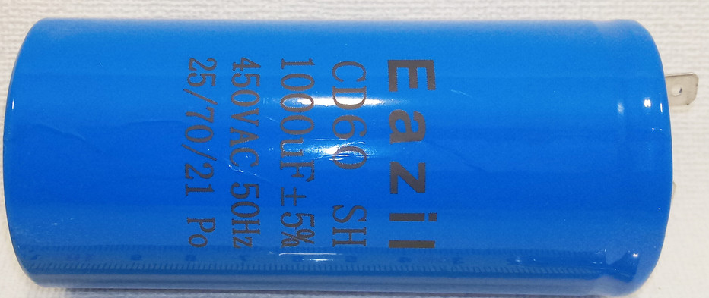

Рисунок 3.5 – Електролітичний конденсатор фірми Еаzil

3.6 Розробка схеми електричної структурної блоку

Для складання схеми електричної структури блоку управління автобусного кондиціонера необхідно зробити обґрунтований підбір необхідного електрообладнання:
1. Контролер AMC-PLUS - основною функцією якого є управління електроприводом інверторного кондиціонера.
2. Компресор. Його функція полягає в стисненні фреонів.
3. Генератор (EG). Джерело змінного синусоїдального струму. управління кондиціонером
4. Трифазні асинхронні двигуни (ЕД).
5. Перетворювач частоти (ПЧ).
6. Вентилятор. Призначений для забору зовнішнього повітря.
7. Панель управління з дисплеєм.
8. Фторопластовий датчик контролю витоку (FLC).
9. Датчик внутрішньої температури шини (BIS).
10. Датчик зовнішньої температури (ДЗТ).
11. Газоаналізатор (GA) для вимірювання концентрації CO2 всередині автобуса.
12. Електромагнітна муфта (ЕМП).
13. Двигун внутрішнього згоряння (ДВЗ).
14. Датчик вологості (ДВ).
Для розробки повної структурної схеми автокондиціонера спочатку потрібно розробити схему електричну структурну інверторного кондиціонера (рис. 3.8).
Змн.
Арк.
№докум.
Підпис
Дата
Арк.
31
ДП141.041.049ПЗ

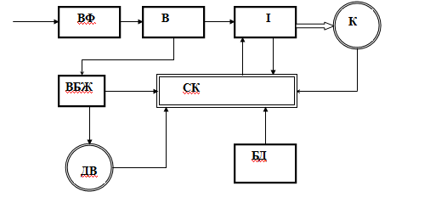
Рисунок 3.8 – Схема електрична структурна інверторного
- К
кондиціонера:

ВФ – вхідний фільтр;
В – випрямляч; І – інвертор;
ВБЖ – вторинний блок живлення;
СК – система керування;
К – компресор; БЛ – блок датчиків.

На рис. 3.9 зображено більш детальну схему електричну структурну інверторного кондиціонера для потреб автобуса, для створення мікроклімату.
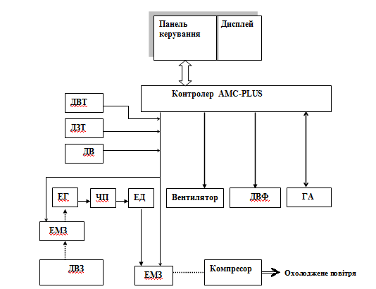
Рисунок 3.6 – Схема електрична структурна блока управління кондиціонером
Змн.
Арк.
№докум.
Підпис
Дата
Арк.
32
ДП141.041.049ПЗ

3.7 Алгоритм роботи блока управління
Принцип роботи інвертора, як уже згадувалося, полягає в перетворенні змінного струму в постійний, узгодженні постійного струму з заданими параметрами і перетворенні його назад в змінний, це дає змогу компресору у працювати безперервно. При цьому рівень шуму кондиціонера набагато нижчий, ніж у звичайних механічних систем.

Простий кондиціонер працює наступним чином:
Змн.
Арк.
№докум.
Підпис
Дата
Арк.
33
ДП141.041.049ПЗ

- У салоні автобуса встановлюється певна температура, кондиціонер охолоджує його і вимикається;
- Через певний проміжок часу температура підвищується на кілька градусів і кондиціонер знову вмикається.
Це спричиняє стрибок температури, який створює високе навантаження на двигун компресора та електромережу.
Ці стрибки негативно впливають на компресор, оскільки під час запуску йому доводиться працювати з високим навантаженням.
В інверторних кондиціонерах немає різкого вмикання/вимикання двигуна компресора, і все працює плавно.
Таким чином, інвертори продовжують термін служби кондиціонера на 50% і економлять до 30-40% електроенергії. Коли температура всередині автобуса перевищує задану, кондиціонер переходить в режим охолодження. При досягненні заданої температури зовнішній компресор і вентилятор плавно вимикаються.
Щоб компресор кондиціонера працював більш ефективно, швидкість вентилятора внутрішнього блоку повинна автоматично регулюватися в міру наближення температури до заданої. Бажаний режим роботи кондиціонера можна встановити за допомогою мікрокомп’ютера за допомогою пульта дистанційного керування.
Кондиціонери оснащені системою очищення повітря для видалення пилу, бактерій і запахів.
Та здійснює:
- обігрів, зволоження та осушення;
- передачу, розподіл температури і відносної вологості повітря,;
автоматичний контроль і, в деяких випадках, регулювання газового складу і вмісту заряджених іонів в повітрі, а також дистанційне керування і моніторинг.

Інверторні кондиціонери швидко досягають бажаної температури в приміщенні. Інверторні компресори працюють на максимальній швидкості до досягнення бажаної температури, після чого автоматично регулюють швидкість для підтримки стабільності.
Змн.
Арк.
№докум.
Підпис
Дата
Арк.
34
ДП141.041.049ПЗ

Інверторні компресори мають довший термін служби - вдвічі довший, ніж системи без інверторів. Оскільки компресор піддається низьким навантаженням, він працює зі зниженою потужністю замість того, щоб часто вмикатися і вимикатися, тим самим збільшуючи час напрацювання на відмову (MTBF).

Висновок до Розділу 3

В інверторних кондиціонерах при досягненні бажаної температури інвертор переходить на більш економічний режим роботи без вимкнення. Інверторні кондиціонери мають автоматичну систему управління, яка самостійно регулює межі заданої температури.
З іншого боку, такі кондиціонери мають вдвічі довший термін служби, більш функціональні та мають менший вплив на слухові апарати пасажирів.

4 ЕКОЛОГІЧНИМИ ПРОБЛЕМАМИ АВТОТРАНСПОРТНИХ ЗАСОБІВ
Змн.
Лист
№ докум.
Підпис
Дата
Арк.
35
ДП.141.031.049ПЗ
ПЗ

КР6.1001.06.ПЗ
КР6.1001.06.ПЗ
КР6.1001.06.ПЗ

Розроб.
Корсаков
Перевір.
Войцицький А.П.

Н. Контр.

й
Затвердив
Нездвецька

ЕКОЛОГІЧНИМИ ПРОБЛЕМАМИ АВТОТРАНСПОРТНИХ ЗАСОБІВ

Літ.
Аркушів
48
ЖАТФК Е-42

Транспорт є однією з найважливіших складових матеріально-технічної бази вітчизняного виробництва та необхідною умовою функціонування сучасного суспільства. Це призводить до збільшення кількості транспортних засобів і, в свою чергу, до погіршення екологічної ситуації в урбанізованих системах.
Основним джерелом забруднення повітря при експлуатації транспортних засобів є двигун внутрішнього згоряння, який викидає в атмосферу вихлопні та паливні гази.
У вихлопних газах ідентифіковано близько 280 забруднюючих речовин, які є продуктами повного та неповного згоряння нафтопродуктів та неорганічних сполук деяких речовин, що містяться в паливі.
На думку екологів, в Україні взагалі відсутня система контролю за ввезенням кондиціонерів зі шкідливими фреонами або утилізацією відпрацьованих охолоджувачів повітря [7].

4.1 Вплив кондиціонерів на навколишнє середовище

Робота кондиціонерів також збільшує споживання палива, а його спалювання призводить до утворення додаткових забруднюючих речовин і парникових газів.
Оцінка викидів забруднюючих речовин від автотранспортних засобів (АТЗ) є дуже складним питанням, оскільки вона залежить від численних факторів:

- технічні умови та режими руху транспортних засобів;
- структура дорожньої мережі;
- якість палива;
- дорожнє покриття;
- інтенсивність руху та транспортний потік,
- культури водіння.
На жаль, існуючі підходи до кількісної оцінки викидів забруднюючих речовин в основному базуються на середній витраті палива і не враховують конструкцію транспортного засобу або якість палива [10].
Також необхідно враховувати, що транспортні засоби використовують паливо з різних видів нафтопродуктів і мастильних матеріалів.
Існуючі методики розрахунку кількості забруднюючих речовин та парникових газів, що викидаються в атмосферу, все ще не дуже повні.

4.2 Вплив споживання палива кондиціонером на навколишнє середовище

Фактом є те, що під час роботи автомобільного кондиціонера спожи-вається паливо, а під час згоряння утворюються забруднюючі речовини та парникові гази.
Оцінка викидів забруднюючих речовин від автотранспортних засобів (АТЗ) є дуже складним питанням, оскільки вона залежить від ряду факторів, включаючи технічний стан і режим руху транспортного засобу, структуру дорожньої мережі, якість палива і дорожнього покриття, інтенсивність руху і потік, і навіть культуру водіння.
Існуючі методики визначають процедури розрахунку кількості забруднювачів повітря та парникових газів, які включають, серед іншого, такі речовини, як:

- Оксид вуглецю.
Змн.
Арк.
№докум.
Підпис
Дата
Арк.
36
ДП141.041.049ПЗ

- Аміак.
- Метан. Порівнюючи співвідношення між мінімальною потужністю кондиціонера і потужністю двигуна автобуса, мінімальна холодопродуктивність кондиціонера становить 10-15%, що збільшує споживання палива і має більший вплив на навколишнє середовище.
Однак слід звернути увагу на час роботи, оскільки кондиціонери працюють лише за належних умов.
- Оксиди азоту.
- Сажа.
- Діоксид азоту.
- Діоксид сірки.
- Свинець.
- Вуглекислий газ.
- Неметанові леткі органічні сполуки (наприклад, бенз(а)пірен) [4,10].
Нарешті, метод вимірювання викидів забруднюючих речовин в атмосферне повітря від транспортних засобів також було вдосконалено з урахуванням CORINAIR в частині розширення переліку забруднюючих речовин за рахунок включення компонентів навколишнього середовища.
Також було розширено сферу статистичних спостережень за рибаль-ськими, сільськогосподарськими, будівельними, військовими та іншими об'єктами, що належать державі, юридичним та фізичним особам, а також враховано споживання палива транспортними засобами.
Вхідні дані для річних розрахунків. Вихідними даними для річного розрахунку викидів забруднюючих речовин в атмосферне повітря від автотранспорту юридичних та фізичних осіб є:
- Витрати палива на кілометр пробігу транспортного засобу.
- Інтенсивність викидів забруднюючих речовин на одиницю викорис-таного палива.
Викиди забруднюючих речовин на одиницю використаного палива;
Змн.
Арк.
№докум.
Підпис
Дата
Арк.
37
ДП141.041.049ПЗ

- Технічний стан транспортного засобу.
Викиди забруднюючих речовин та парникових газів (крім свинцю) в атмосферу від використання автомобільного палива розраховуються за такою формулою;

В_{jі} = М_{і}· К_{пвjі} ·К_{тсjі},

де В_{ji} - викиди j-ї забруднюючої речовини (за винятком свинцю) від i-го виду палива;
M_{ikm} - споживання i-го виду палива;
K_{pvj}i - викиди j-ї забруднюючої речовини від використання i-го виду палива;
K_{tsji} - коефіцієнт впливу технічних умов на викиди j-ї забруднюючої речовини (за винятком свинцю) від використання i-го виду палива (табл. 4.1) [4,10].

Таблиця 4.1 – Питомі викиди забруднюючих речовин в атмосферу
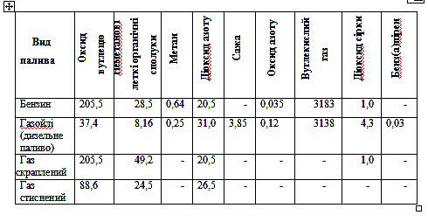
Порівнюючи співвідношення між мінімальною потужністю кондиціонера і потужністю двигуна автобуса, мінімальна холодопро-дуктивність кондиціонера становить 10-15%, що збільшує споживання палива і має більший вплив на навколишнє середовище.
Змн.
Арк.
№докум.
Підпис
Дата
Арк.
38
ДП141.041.049ПЗ

Однак слід звернути увагу на час роботи, оскільки кондиціонери працюють лише за належних умов.

4.3 Вплив холодоагентів для кондиціонерів на навколишнє середовище

“В кондиціонерах, що імпортуються в Україну, використовуються два основних типи фреонів: R-22 та R-410... Фреони R-22 – це гідрохлорфторвуглеводні, які при потраплянні в атмосферу розкладаються під дією сонячного ультрафіолетового випромінювання.
В результаті розкладання хлор вивільняється в стратосферу, де він реагує з озоном і зменшує його кількість” [23].
“Як наслідок, озоновий шар виснажується і ультрафіолетове випромінювання досягає атмосфери Землі, спричиняючи екологічні проблеми. Що стосується відносно нещодавно розробленого фреону R-410, то жоден з його компонентів не містить хлору. Тому він вважається безпечним для озонового шару” [23].
Шкідливий вплив кондиціонування автобусів не обмежується спалюванням додаткового палива для роботи, а й типом холодоагенту, а саме фреонами, які негативно впливають на озоновий шар.
Озоновий шар - це шар атмосфери (стратосфери), де концентрація озону майже в десять разів вища, ніж біля поверхні землі, і який був відкритий Шарлем Фабрі та Анрі Бюссоном у 1913 році.
У двадцятому десятилітті 20-го століття Гордон Добсон вивчав властивості озону і заснував глобальну мережу моніторингу озону.

Атмосферний озон сьогодні вважається найважливішим енергетичним компонентом стратосфери. Атмосферний озон, поглинаючи сонячну енергію, підтримує температурний баланс стратосфери, поле тиску та вітровий режим [22].
Змн.
Арк.
№докум.
Підпис
Дата
Арк.
49
ДП141.041.049ПЗ

Більшість озону практично зосереджена на висотах від 20 до 55 км над поверхнею Землі, з максимальними концентраціями на висотах від 5 до 18 км.
Озон утворюється в стратосфері з двовалентного кисню і здатний поглинати "жорстке" короткохвильове УФ-випромінювання. Таким чином, озон обмежує проходження УФ-випромінювання до поверхні Землі і запобігає проникненню його жорсткої короткохвильової частини в приземний шар атмосфери.
Якби цей компонент сонячного ультрафіолетового спектру проник на поверхню Землі, то виникли б такі проблеми
- Збільшення частоти опіків шкіри та сітківки ока;
- Збільшення частоти виникнення злоякісних пухлин;
- руйнування молекул ДНК і клітин крові;
- Пригнічення фотосинтезу в рослинах.
Підвищена інтенсивність "жорсткого" УФ-випромінювання може вбити планктон у поверхневих водах, який є основою харчового ланцюга всіх морських екосистем. Таким чином, озон подібний до потужного щита, який захищає все живе на Землі [22], і було б вкрай недоречно його руйнувати".
Розглянемо властивості різних фреонів, що використовуються в автомобілях. ХФУ R-410a входить до переліку дозволених холодоагентів у багатьох країнах згідно з Монреальським протоколом. Всі ці країни взяли на себе зобов'язання поступово відмовитися від використання ХФУ, які завдають шкоди озоновому шару. Однак не всі країни поділяють таку ж думку, Китай досі випускає кліматичну техніку, яка працює на небезпечних фреонах.
Раніше R-22 використовувався виключно як холодоагент, але зараз він практично заборонений і замінений більш безпечними, вдосконаленими версіями. Через численні побічні ефекти R-22 був небезпечним для навколишнього середовища. Раніше вважалося, що фреон дійсно здатний руйнувати озоновий шар, але зараз ця ідея не підтверджена доказами.
Змн.
Арк.
№докум.
Підпис
Дата
Арк.
41
ДП141.041.049ПЗ

Втім, думки вчених розходяться: одні вважають, що сучасний фреон не є шкідливим для здоров'я людини та довкілля, інші - що ні. Однак уявити собі сучасну систему кондиціонування без фреону неможливо. Спліт-системи не можуть працювати без холодоагенту.
Міністерство не заперечує, що Україна, на жаль, перевищила свою квоту шкідливого фреону, але запевняє, що робить все можливе для покращення ситуації.
Якщо ми дбаємо про здоров’я людей та навколишнє середовище, то повинні відповідально ставитися до вибору екологічно чистих кондиціонерів.
Кондиціонери повинні відповідати двом критеріям:
1) Низьке споживання енергії;
2) використовувати фреон R32 R-410a або R600.
Фреон R-410a - це неазеотропна суміш 50% дифторметану R32 і 50% пентафторметану R125, яка є основою для більшості сучасних кондиціонерів, оскільки не містить хлору і є безпечною для озонового шару (потенціал руйнування озону дорівнює нулю).
Стверджується, що фреони замінюють R-22, але це не слід сприймати буквально, оскільки фізичні та теплові властивості фреонів суттєво відрізняються.
Ще одним недоліком R-410a є його несумісність з мінеральним маслом: в той час як R-22 можна розчинити в будь-якому мінеральному маслі, для розчинення фреону R-410a необхідне спеціальне поліефірне масло, яке коштує набагато дорожче. Останнім часом деякі кондиціонери оснащуються функцією переходу в економічний режим.
За статистикою, українці наразі користуються найдешевшими кондиціонерами, і це стосується також автомобільних кондиціонерів, які є небезпечними.
Змн.
Арк.
№докум.
Підпис
Дата
Арк.
41
ДП141.041.049ПЗ

Кондиціонери повинні відповідати двом основним критеріям:
1) Мати низьке енергоспоживання:
Змн.
Арк.
№докум.
Підпис
Дата
Арк.
41
ДП141.041.049ПЗ

2) Він не повинен впливати на озоновий шар.
3) Вони повинні бути безпечними під час роботи.
Що стосується другого, то мова йде про внесок фреонів у виснаження глобального озонового шару. На жаль, кондиціонери, що постачаються в Україну, працюють переважно на двох типах фреонів - R-22 і R-12.
Коли фреони потрапляють у повітря, вони розкладаються під дією сонячного ультрафіолету, вивільняючи хлор у стратосферу. Хлор реагує з озоном і зменшує його кількість. В результаті озоновий шар виснажується і ультрафіолетове випромінювання досягає земної поверхні, спричиняючи екологічні проблеми. Що стосується відносно нещодавно розробленого фреону R-410a, то він вважається безпечним для озонового шару, оскільки не містить хлору в жодному зі своїх компонентів.
У 2015 році в Європі стартував проект по боротьбі із забрудненням повітря шкідливими і токсичними газами. Згідно з цим проектом, використання гідрофторвуглеців у виробництві має поступово зменшуватися.
Кожен холодоагент повинен мати певний потенціал глобального потепління (GWP).
Для R410A він становить 2088, а для R32 - лише 685.

Висновки до четвертого розділу

Забруднення навколишнього середовища є дуже серйозною проблемою сьогодення і потребує нагального вирішення. Оскільки регулярні викиди фреону в атмосферу сприяють виснаженню озонового шару, вчені та науковці вже багато років розробляють плани мінімізації шкідливого впливу людини на навколишнє середовище.
Інтенсивний технологічний розвиток привів до виробництва екологічно чистих аналогів фреону R-22.
Вчені мають різні думки з цього приводу. Одні переконані, що сучасний фреон не шкідливий ні для здоров'я людини, ні для навколишнього середовища, інші ж спростовують цю теорію. Як би там не було, без фреону неможливо уявити сучасну систему кондиціонування. Без холодоагенту не працювали б спліт-системи.
Якщо кондиціонери регулярно не обслуговувати, тобто не чистити, повітряний фільтр псується і не може виконувати свою функцію. Бактерії, пил, спори грибків і пилок, які потрапляють в кондиціонер, можуть поширюватися по всьому автобусу, викликаючи алергічні реакції, кашель, нежить і біль у горлі у пасажирів і водіїв.
Щоб зменшити потенційну шкоду, спричинену кондиціонерами в автобусах, експерти радять встановлювати кондиціонери на даху автобуса, а не всередині нього.

Змн.
Арк.
№докум.
Підпис
Дата
Арк.
43

ДП141.041.049ПЗ

ЗАГАЛЬНІ ВИСНОВКИ
Змн.
Арк.
№докум.
Підпис
Дата
Арк.
44

ДП141.041.049ПЗ

Створення мікроклімату в соляних ваннах забезпечує комфортніше самопочуття людей при температурі 23-24°C.
Недоліком є накопичення вуглекислого газу, вірусних та інфекційних мікроорганізмів. Це пов'язано з неефективною вентиляцією та необхідністю постійного і ретельного нагляду (рутинної) роботи.
ХФУ важчі за повітря і можуть спричиняти витоки з кондиціонерів та витісняти повітря всередині автобусів.
Деякі фреони при розкладанні виділяють шкідливі токсичні речовини, які можуть викликати сонливість і задуху та призводити до надзвичайних ситуацій. Це призвело до необхідності контролювати витік фреонів з кондиціонерів за допомогою високочутливого датчика, який надсилає власний сигнал і сигнал тривоги на один з аналогових входів контролера.
Також важливо контролювати концентрацію чадного газу (CO), який може бути дуже небезпечним для здоров'я пасажирів і водіїв. Для створення нормальних кліматичних умов всередині автобусів необхідно використовувати сучасне обладнання для контролю мікроклімату.
Перевага інверторних кондиціонерів у порівнянні з механічними полягає в тому, що в них відсутній процес перемикання (вмикання та вимикання компресора кондиціонера), як у механічних кондиціонерах. Щоб зробити правильний вибір при виборі автобусного кондиціонера, необхідно застосувати великий обсяг теоретичних знань і практичного досвіду. На вибір характеристик кондиціонера впливає не тільки марка автобуса і його експлуатаційні характеристики, але також маршрут і стан дорожнього покриття, по якому перевозяться пасажири.

Однак у майбутньому інверторним кондиціонерам все ще надаватимуть перевагу для багатьох типів транспортних засобів, в основному для автобусів.
Єдиним недоліком інверторних кондиціонерів буде їх відносно висока вартість у порівнянні зі звичайними спліт-системами.
Змн.
Арк.
№докум.
Підпис
Дата
Арк.
45

ДП141.041.049ПЗ

Однак цей недолік компенсується значною економією під час роботи кондиціонера, оскільки компресор не створює стрибків напруги або різких перепадів, тим самим мінімізуючи споживання електроенергії.

ІНФОРМАЦІЙНІ ДЖЕРЕЛА

- Луканін В.Н. Промислово-транспортна екологія: підруч. для вузів / В.Н. Луканін, Ю.В. Трофименко; за ред. В.Н. Луканіна. – М. : Вища. шк., 2003. – 273 с.
Змн.
Лист
№ докум.
Підпис
Дата
Арк.
46
ДП.141.031.049ПЗ
ПЗ

КР6.1001.06.ПЗ
КР6.1001.06.ПЗ
КР6.1001.06.ПЗ

Розроб.
Корсаков
Перевір.
Войцицький А.П.

Н. Контр.

й
Затвердив
Нездвецька

ІНФОРМАЦІЙНІ ДЖЕРЕЛА

Літ.
Аркушів
48
ЖАТФК Е-42
- Екологія та автомобільний транспорт: навч. посібник. – 2-ге вид. / Ю.Ф. Гутаревич, Д.В. Зеркалов та ін., перероб. та доп. – К. : Арістей, 2008. – 296 с.
- Екологічні основи інтелектуальних транспортних систем: навч. посібник / В.В. Рудзинський, А.В. Ільченко, С.В. Мельничук, В.Є. Титаренко, В.П. Шумляківський ; під заг. ред. В.В. Рудзінського. – Житомир : ЖДТУ, 2014. – 176 с
- Войцицький А.П. Техноекологія: підручник / А.П. Войцицький, В.П
Дубровський, В.М. Боголюбов; за ред. В.М. Боголюбова. – К.: Аграрна освіта, 2009. – 533с.
5. Інверторні кондиціонери: [Електронний ресурс] – Режим доступу:
https://alterair.ua/перевордчикuk/articles/invertornye-konditsionery/

6. Кондиционеры автобусные: [Електронний ресурс] – Режим доступу:
http://www.tehkon.com/conditioner-avtobus

7. Кондиционеры для автобусов и микроавтобусов: [Електронний ресурс] – Режим доступу: http://www.buscondey.ru/kondicionery-dlya-avtobusov-i-mikriavtobusov

8. Мікроклімат салону автобуса. формування нормативної бази: [Електронний ресурс] – Режим доступу: http://ena.lp.edu.ua: 8080/
bitstream/ntb/43593/2/2018_Krainik9.

9. У чому полягає принцип роботи кондиціонера. [Електронний ресурс] – Режим доступу: https://teplosoft.com.ua/blog/princip-roboti-kondicionera
10. Оцінка викидів шкідливих речовин від автотранспортних засобів:

[Електронний ресурс] – Режим доступу: http://www.kdu.edu.ua/EKB

11. Що таке фреон і яке його застосування в кондиціонуванні: Електронний ресурс] – Режим доступу:
Змн.
Арк.
№докум.
Підпис
Дата
Арк.
47

ДП141.041.049ПЗ

https://vencon.ua/ua/articles/chto-takoe-freon-i-kakoe-ego-primenenie-v-kondicionirovanii

12. Як відновити місця витоку системи кондиціонування в машині. [Електронний ресурс] – Режим доступу: https://avtotachki.com/uk/kak-vosstanovit-utechki-kondicioner-v-mashine/

13. Автономний стоянковий кондиціонер, спліт-система. [Електронний ресурс] – Режим доступу: https://iceclime.com/stoyankovyy-kondytsioner
14. Аналіз комфорту в салоні міського автобусу щодо нормування витрати палива. [Електронний ресурс] – Режим доступу: https://conf.ztu.edu.ua/wp-content/uploads/2020/11/44.pdf

15. Sharp представили новий очищувач повітря з технологією Plasmacluster, яка знижує розповсюдження коронавірусу у повітрі: [Електронний ресурс] – Режим доступу: https://ain.ua/2020/11/09/

texnologiya-sharp-plasmacluster-znizhuye-poshirennya-koronavirusu-povitryam-na-ponad-90/

16. Про затвердження Порядку визначення класу комфортності автобусів, сфери їхнього використання за видами сполучень та режимами руху. [Електронний ресурс] – Режим доступу: https://zakon.rada.gov.ua/laws/show/z0499-07#Text
17. Колісні транспортні засоби вимоги щодо безпечності технічного стану та методи контролювання. [Електронний ресурс] – Режим доступу:
https://www.insat.org.ua/files/other/info/prdstu3649.pdf
18. AMC-Plus – потужний блок управління мікроклімату. [Електронний ресурс] – Режим доступу:
https://www.google.com/search?q=AMC-Plus&sourceid=chrome&ie=UTF-8
19. Частотний перетворювач, як інструмент управління асинхронним електродвигуном. [Електронний ресурс]. – Режим доступу: https://k-r.com.ua/dovidnyk/item/.
- Екологічні основи інтелектуальних транспортних систем : навч. посібник / В.В. Рудзинський, А.В. Ільченко, С.В. Мельничук, В.Є. Титаренко, В.П. Шумляківський ; під заг. ред. В.В. Рудзінського. – Житомир : ЖДТУ, 2014. – 176 с

21. Що таке фреон і яке його застосування в кондиціонуванні: Електронний ресурс] – Режим доступу:
22 Небезпека руйнування озонового шару атмосфери: Електронний ресурс] – Режим доступу: https://www.bsmu.edu.ua/blog/1422-ozonovyj-shar/
Змн.
Арк.
№докум.
Підпис
Дата
Арк.
48
ДП141.041.049ПЗ

23. Кондиціонери містять шкідливий для довкілля елемент – екологи Електронний ресурс] – Режим доступу:
https://life.pravda.com.ua/society/2012/07/23/107370/#:~:text=%D0%9A%D0%BE%D0%BD%D0%B4%D0%B8%D1%86%D1%96%D0%BE%D0%BD%D0%B5%D1%80%D0%B8%2C%20%D1%8F%D0%BA%D1%96%20%D1%96%D0%BC%D0%BF%D0%BE%D1%80%D1%82%D1%83%D1%8E%D1%82%D1%8C%D1%81%D1%8F%20%D0%B4%D0%BE%20%D0%A3%D0%BA%D1%80%D0%B0%D1%97%D0%BD%D0%B8,%D1%80%D0%B5%D0%B7%D1%83%D0%BB%D1%8C%D1%82%D0%B0%D1%82%D1%96%20%E2%80%93%20%D1%83%20%D1%81%D1%82%D1%80%D0%B0%D1%82%D0%BE%D1%81%D1%84%D0%B5%D1%80%D1%83%20%D0%B2%D0%B8%D0%B4%D1%96%D0%BB%D1%8F%D1%94%D1%82%D1%8C%D1%81%D1%8F%20%D1%85%D0%BB%D0%BE%D1%80.

